Приложение №1
Приняло участие в опросе - 760 человек

1. В каком районе или микрорайоне вы проживаете? | Кол-во опрошенных человек
мкр. Центр (заполнить все по названию вниз) | 306
мкр. Аэродром | 154
мкр. Въезд | 115
мкр. Хохлово поле | 83
Мариенбург | 19
Загвоздка | 16
Химози | 11
Красноармейский | 11
п. Новый свет | 8
Большие Колпаны | 5
Сиверский | 4
Войсковицы | 4
Киевский | 4
Варшавский вокзал | 3
Егерская Слобода | 2
Малое Верево | 2
мкр.Речной | 2
Пудость | 2
п. Торфяное | 2
Тайцы | 1
Большое рейзино | 1
Вайялово | 1
Рощинский | 1
Малые Колпаны | 1
Кобрино | 1
Елизаветино | 1

2. Как часто вы бываете на территории
1,4%

3. Как долго вам добираться до территории?
1,1% 5%

4. Безопасно ли находиться на территории?
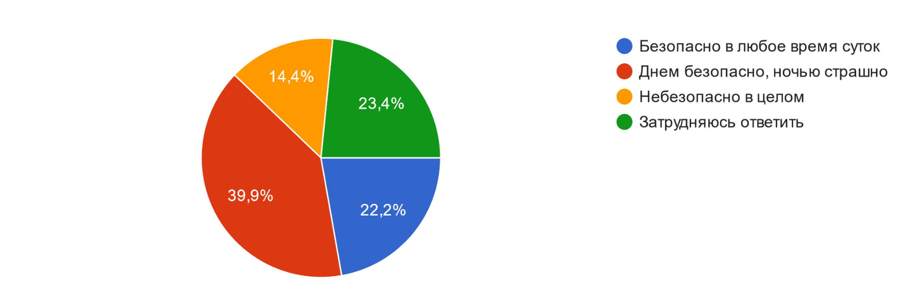

5. Если на предыдущий вопрос Вы ответили, что на территории в целом или частично небезопасно, напишите, почему:
Популярные категории ответов
- "Фонтан" в плохом состоянии, небезопасно для детей, отсутствие ограждений;
- Маргинальные группы, распивающие алкогольные напитки, пьяные компании, наркоманы;
- Отсутствует освещение, мало освещения и камер наблюдения;
- Выгул собак без намордников;
- Мусор;
- По вечерам безлюдно;
- Зимой скользко, кривые дорожки, плохое покрытие тротуаров;
- Неогороженная территория для игр с детьми (близость дороги);

6. В какой сезон вы бываете на территории?
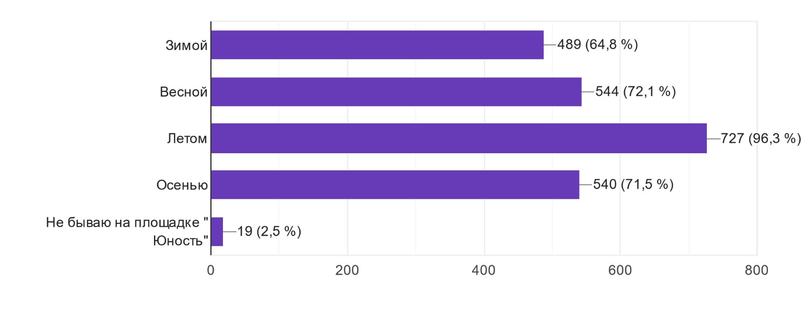

7. Что вы обычно делаете на территории? Отметьте все подходящие варианты
Гуляю в одиночестве

Гуляю с коляской

Гуляю с друзьями

Гуляю с ребенком

Смотрю на красивый вид

Прохожу мимо (транзит)

Фотографирую(-сь)

Катаюсь на велосипеде

Выгуливаю питомца

Занимаюсь скандинавской ходьбой или бегом

Устраиваю пикник на свежем воздухе

Не бываю на площадке «Юность»

Другое (0,1%):
Сижу у бывшего фонтана, читаю книгу | Праздники
Гуляем с женой | Летом занимаюсь гимнастикой

8. Какие зоны вы хотели бы видеть на площадке «Юность»?
Прогулочная зона

Зона для тихого отдыха

Зона с фонтаном

Зона для катания на велосипеде/самокате/скейте/пр.
Уличная еда (вода, выпечка, мороженое)

Сувенирная торговля

Детская площадка

Место для проведения мероприятий

Место для занятий йогой
Другое (0,1%):
- В городе не хватает места со стационарной сценой и прилавками для ярмарок | - Реставрация объекта культурного наследия Госпитальный Сад | - Маленькая сцена с возможностью подключать оборудование и зона для зрителей.
- Парк аттракционов, туалеты | - Всевозможные спортивные площадки | зона для пикника без торговли
- Зеленый тенистый уголок с сохранением уже существующих деревьев! с альпийскими горками и прудом и фонтанами | - Стационарная кофейня | Цветочная зона со скамейкой
- Место для выгула питомцев | - Автобусная остановка! | - Детские аттракционы
- Зона для выступления самодеятельных артистов/коллективов | - Крытая просторная беседка (если дождь или солнцепёк) | - Удобные деревянные лежаки
9. Какие объекты вы хотели бы видеть на данной территории?
Фонтан

Скамейки, урны, освещение

Пешеходные дорожки

Велодорожки

Дорожки для бега и скандинавской ходьбы

Детская площадка

Беседки и навесы

Столы для настольных игр
(шахматы и др.)

Спортивные тренажёры / воркаут

Арт-объект

Сцена

Другое (0,1%):
- Аптекарский огород, сад, маленькую теплицу оранжерею | Деревья, газоны, кустарники, цветы
- Колесо обозрения, искусственный детский каток, детская ж/д по периметру | - Огражденная площадка с тренажёрами для собак
- Лежаки, гамаки | - Зона для выступления самодеятельных артистов/коллективов
- Площадки для баскетбола/стритбола, рампы для скейтбордистов

10. В каких услугах на территории общественного пространства вы заинтересованы?
Туалет

Прокат велосипедов, роликов, самокатов

Летний киоск (мороженое, выпечка, вода)

Кофе с собой

Не заинтересован в услугах

Другое (0,1%):
- Автобусная остановка | - Магазин с водой и перекусами
- Летнее кафе, музыка | - Прокат настольных игр
- Навесы от непогоды | - Зимний киоск с горячими напитками
- Охрана | - Книжный обмен

11. В каких событиях на этой территории Вам было бы интересно участвовать?

Культурные мероприятия (концерты, кинопоказы)

Вечерние танцы на открытом воздухе

Фестивали, массовые праздники

Ярмарки

Детский досуг (обучающие игры, мастер-классы)

Творческий досуг (пленэр, мастер-классы)

Экологические мероприятия

Ни в каких

Другое (0,1%):
- Небольшие тематические мероприятия | - Парад детских колясок
- Отдых | -- Городской сад
- Спортивные мероприятия и мастер классы из мира спорта | - Йога, суставная гимнастика

12. Как давно ваша семья проживает в Гатчине?

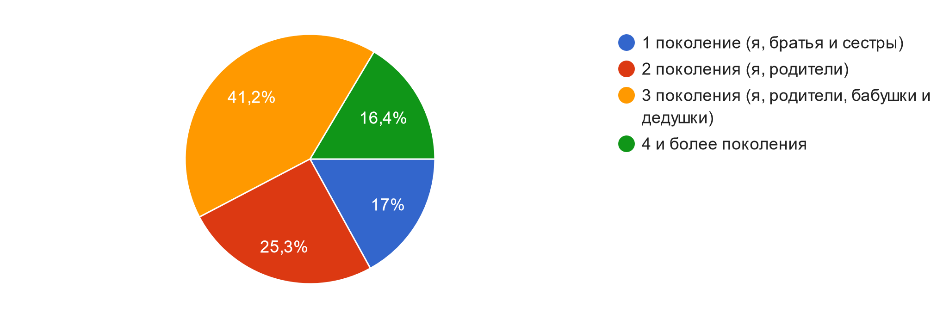

13. Какой факт из истории Гатчины для Вас наиболее интересный и значимый?
Популярные категории ответов:
- В 1910 году в г. Гатчина сооружен первый в России военный аэродром, так же начала свою работу первая в России воздухоплавательная школа;
- 1796 год - присвоение г. Гатчина статуса города;
- г. Гатчина - колыбель российской авиации;
- Александр III;
- В 1881 году впервые в Российской Империи в Гатчине появилось электрическое уличное освещение;
- В нашем городе жил Павел I;
- В целом история возникновения Города;
- Возрождение дворца;
- Время правления Николая II;
- Все, что связано с императорской фамилией Романовых;
- Выбор г. Гатчина "столицей" Ленинградской области;
- г. Гатчина - императорская резиденция;
- Запуск подводной лодки на Серебряном озере;
- Наиболее интересна и значима для меня оккупация города, как город переживал и стойко выдержал те страшные дни;
- Не могу выделить что-то одно, г. Гатчина богата историей;
- Нет;
- Освобождение г. Гатчина от фашистов, реставрация Гатчинского дворца;
- Приоратский дворец, землебитное строительство;
- Различные истории про Большой Гатчинский дворец, его легенды и тайны;

14. Какие у Вас есть личные воспоминания, связанные с площадкой "Юность"?
Популярные категории ответов:
- Часто в детстве проводили с друзьями время на площадке, возле воды, прыгали на батутах;
- Эмоции ребёнка от карусели;
- Фонтан, грязь, битое стекло, сцена;
- Фонтан, когда он ещё работал;
- Фонтан, аттракционы и мороженное в детстве;
- Красивый чистый фонтан в детстве;
- Фонтан и карусели;
- Упала в детстве в фонтан;
- Фестиваль красок, Концерт "Фредзоны";
- Счастливое детство, атмосфера праздника;
- С самого моего детства я спрашивала родителей, почему не работает фонтан;
- Прогулки с детьми;
- Праздники Новый год, и дни города в 90х годах;
- Отдых;
- Свидание;
- Нет воспоминаний;
- Неприятные - связанные с грязным прудом. Приятные - с яблочным садом;
- Молодость;
- Выпускной;

15. Назовите три слова или образа, которые ассоциируются у Вас площадкой "Юность".
Популярные категории ответов:
- Аттракционы, фонтан, снежная горка;
- Веселье, отдых, досуг
- Весна, батут, фонтан
- Грязь, мусор, батут
- Дети, праздник, мероприятие
- Детская площадка, горка, ёлка
- Детство, друзья, карусели
- Детство, юность, молодость
- Качели, отдых, яблони
- Отдых, захудалость, неопрятность
- Солнечно, многолюдно, просторно
- Лето, солнце, танцы;

16. Ваш пол:
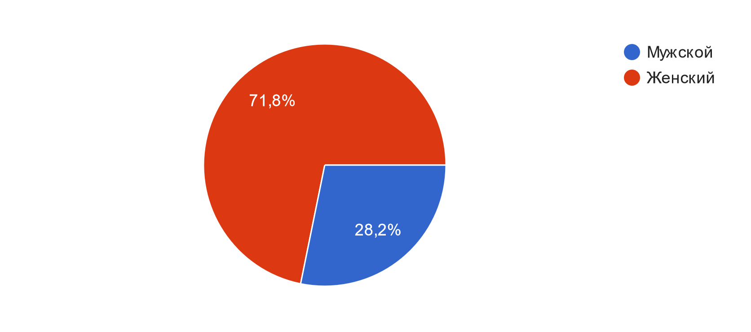

17. Ваш возраст:
4,7% 1,6%

18. Чем вы занимаетесь?

Наёмный работник | 58,4%
Госслужба | 13,5%
Фрилансер или самозанятый | 7,5%
Предприниматель | 5,7%
Пенсионер | 5,2%
Студент | 4,2%
Школьник | 2,6%
Домохозяйка | 1,4%
Мама в декрет | 1,1%
Волонтёр | 0,3%
Безработный | 0,1%

19. Без соучастия жителей проект не может состояться. В каком качестве вы готовы принимать участие в развитии проекта благоустройства?

Готов участвовать в онлайн-мероприятиях (опросы, конкурсы, флешмобы)

Готов участвовать в очных мероприятиях (встречи, обсуждения, интервью)

Готов организовать на территории мероприятие (экскурсию, концерт, выставку и т.д.) или поучаствовать в нем

Готов сам поработать руками (благоустройство, озеленение, расчистка и т.д.)

Не готов принимать личное участие

